**РУКОВОДСТВО ПО ЭКСПЛУАТАЦИИ**

**АДАПТЕР**

**ELM 327 - Wi-Fi**

**ELM 327 - Wi-Fi mini ELM 327 - Wi-Fi micro iCar**

подходит для

**iPhone, iPod touch, iPad,**

**смартфонов Android,**

**ПК, ноутбуков**

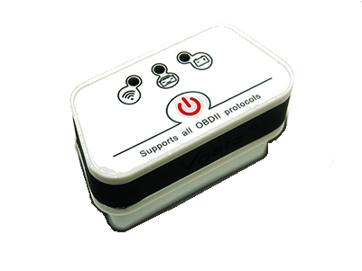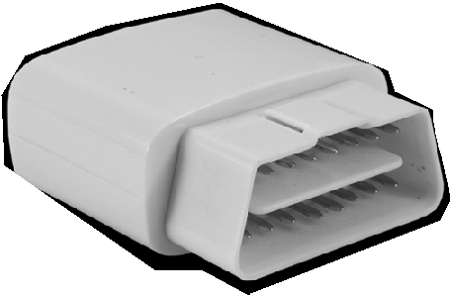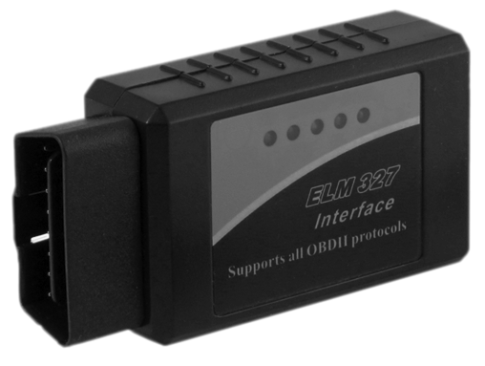

**ELM 327 - Wi-Fi**

**ELM 327 - Wi-Fi mini**

**ELM 327 - Wi-Fi micro**

## НАЗНАЧЕНИЕ

Адаптеры: **ELM 327 - Wi-Fi, ELM 327 - Wi-Fi mini, ELM 327 - Wi-Fi micro iCar** предназначены для соединения диагностического программного обеспечения, установленного на **iPhone, iPod touch, iPad,** а также ПК,

ноутбуках, самартфонах, планшетах на **Android** и

электронного блока управления установленного в автомобиле. Адаптеры Wi-Fi являются преобразователями логических протоколов и физических уровней сигнала и преобразуют сигналы идущие от ЭБУ по протоколам OBD II в формат виртуального сервера Wi-Fi. Применяются для диагностики и просмотра параметров двигателя в отечественных и импортных автомобилях, оснащенных двигателями управляемыми ЭБУ.

После того, как Вы подключите адаптер и запустите диагностическое программное обеспечение, Вы сможете:

й осуществлять профессиональную диагностику двигателя:

* считывать и удалять коды неисправностей

й контролировать параметры работы систем двигателя:

* обороты двигателя
* температуру двигателя
* напряжение бортовой сети
* состояние датчиков

й осуществлять мониторинг поездок:

* скорость движения
* пройденное расстояние
* контролировать расход топлива
* время в пути

й контролировать прогрев двигателя в холодную погоду

й использовать другие сервисные функции

***Примечание:*** *Перечень функций зависит от разработчиков программного обеспечения.*

*Ваш двигатель может не поддерживать все вышеприведенные параметры. Какие из параметров будут доступны, зависит от производителя автомобиля.*

К ЭБУ автомобиля адаптер подсоединяется через разъем типа OBD II который расположен на адаптере. Логическая связъ адаптера с ЭБУ производится посредством протоколов:

ISO9141-2

ISO14230-2 (KWP2000) SAE J1850 VPW *

SAE J1850 PWM * ISO 15765-4 CAN

* Протоколы поддерживают только адаптеры

ELM 327 - Wi-Fi mini и ELM 327 - Wi-Fi micro iCar

Прием, преобразование и отправку данных по этим протоколам осуществляет специализированный микропроцессор. На корпусе адаптера расположены светодиоды индицирующие прием и отправку данных.

Адаптеры Wi-Fi могут распознавать диагностические протоколы автоматически. Есть режим низкого энергопотребления. Адаптер использует AT команды для связи с устройствами (ПК, ноутбук, iPhone, iPod touch, iPad и многими другими). Существует множество программ работающих с Wi-Fi OBD адаптером. Некоторые из них имеют много полезных функций, таких как просмотр параметров работы двигателя, чтение и очистка ошибок двигателя (DTC), экономайзер и так далее.

## ПОДДЕРЖИВАЕМЫЕ МАРКИ

Адаптер работает на машинах с 1996 по 2010 года выпуска :

|  |  |  |  |
| --- | --- | --- | --- |
| Acura | Geo | McLaren | Rover |
| Alfa Romeo | GMC | Mercedes | Saab |
| Ariel Atom | Holden | Mercury | Saleen |
| Aston | Honda | MG | Saturn |
| Martin | Hummer | Mini | Seat |
| Audi | Hyundai | Mitsubishi | Scion |
| Bentley | Infiniti | Nissan | Shelby |
| BMW | Isuzu | Oldsmobile | Skoda |
| Buick | Jaguar | Opel | Smart |
| Cadillac | Jeep | Pagani | Subaru |
| Chevrolet | Kia | Panoz | Suzuki |
| Chrysler | Lamborghi | Peugeot | Tesla |
| Citroen | ni | Plymouth | Toyota |
| Daewoo | Lancia | Pontiac | Triumph |
| Daihatsu | Land Rover | Porsche | TVR |
| Daimler | Lexus | Regal | Vauxhall |
| Dodge | Lincoln | Renault | Volkswagen |
| Ferrari | Lotus | Rolls- | Volvo |
| Fiat | Maserati | Royce | Yugo |
| Ford | Mazda | Roush |  |

А также на некоторых моделях 1994 и 1995 года. Чтобы убедиться, что ваш автомобиль поддерживается, найдите под капотом такую наклейку:

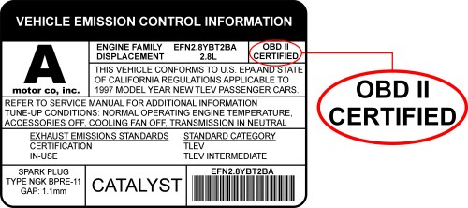

## НАСТРОЙКА ПО и WI-FI

Совместимое программное обеспечение и функции:

Доступные функции зависят от того, какое программное обеспечение установлено на ваш iPhone, iPod touch, iPad, смартфон Android, ноутбук, ПК. Есть множество коммерческих и бесплатных программ. Их функции отличаются друг от друга. Пользователь должен выбрать ПО, исходя из своих предпочтений. Для получения дополнительной информации о программном обеспечении, пожалуйста, обращайтесь к его разработчикам.

Список рекомендуемых программ диагностики смотрите на форуме [**http://www.orionspb.ru/forum/**](http://www.orionspb.ru/forum/)в разделе **Диагностическое оборудование**.

## НАСТРОЙКИ IPHONE, IPAD, IPOD

**Примечание:** После того как вы установили приложение, необходимо внимательно ознакомится с инструкцией, которую предоставил разработчик.

Необходимо изменить настройки Wi-Fi сети на вашем iPhone, iPad, iPod перед тем как соединить с адаптером ELM 327 Wi-Fi

Пошаговый пример：Нажмите Settings -> General -> Network (Настройки -> Основные -> Сеть)

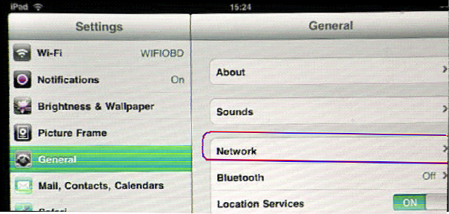

Выберите DHCP

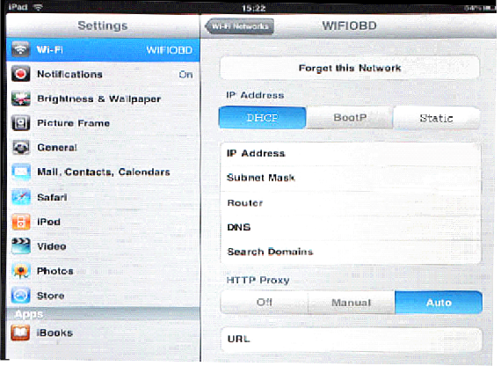

Найдите WiFi - OBD устройство и присоединитесь к его сети.

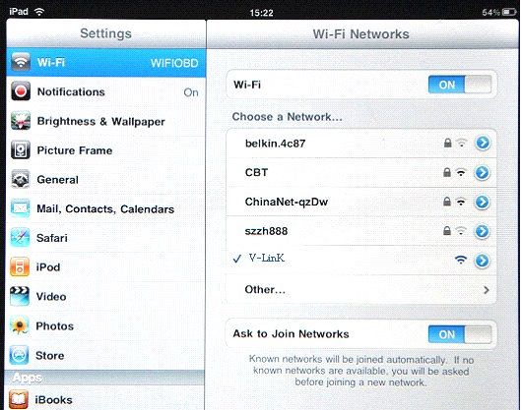

Убедитесь, что выбранная сеть V-LinK 7

## ИЗМЕНЕНИЕ НАСТРОЕК ПРИЛОЖЕНИЯ

Вам может потребоваться настроить приложение.

Зайдите в AppStore и скачайте необходимое диагностическое программное обеспечение.

Несколько примеров настройки приложений:

## DASHCOMMAND для IPHONE, IPOD TOUCH, IPAD

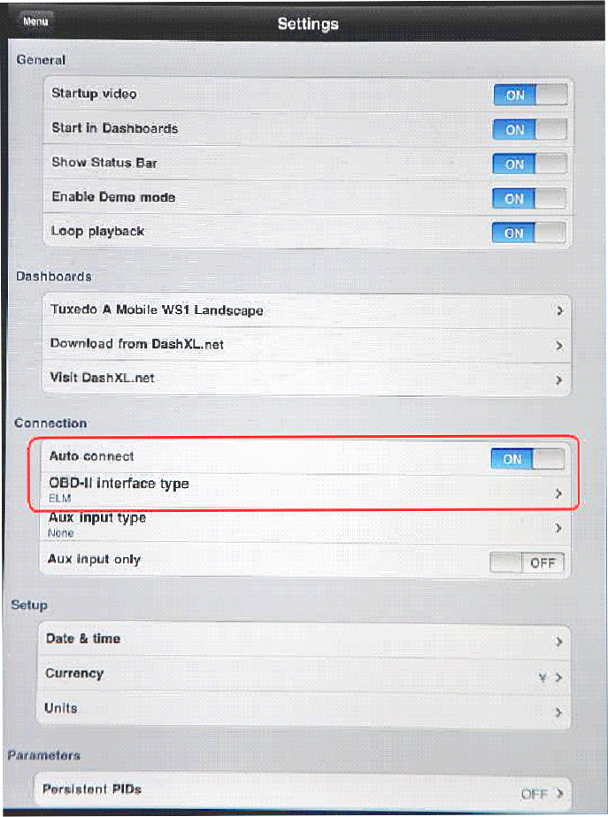

После запуска, перейдите на страницу Settings.

Измените настройки как показанно на рисунке:

Auto connect:

## ON

OBD-II

Interface Type:

## ELM

Сохраните настройки и пользуйтесь приложением.

# 8

На рисунках представлены типичные скриншоты заработавшего ПО.

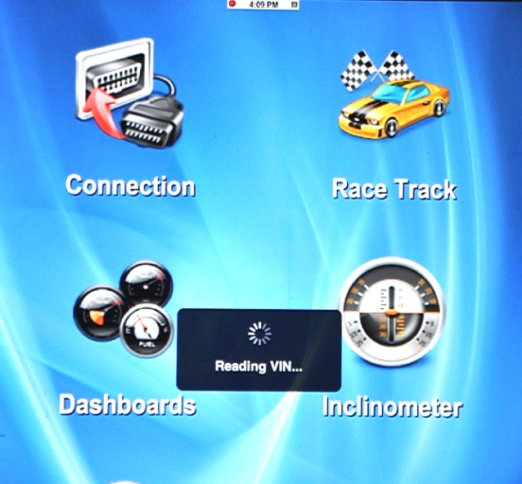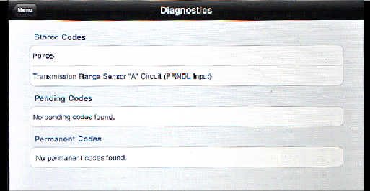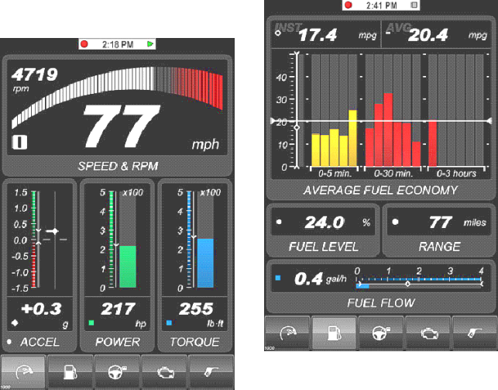

# 9

## REV, REV2 для IPHONE, IPOD TOUCH, IPAD

Настройки приложения:

Запустите приложение и зайдите в Global Settings, выберите пункт Kiwi Wifi.

Нажмите Custom, введите IP 192.168.0.10 и порт 35000 как показано на рисунке:

# 

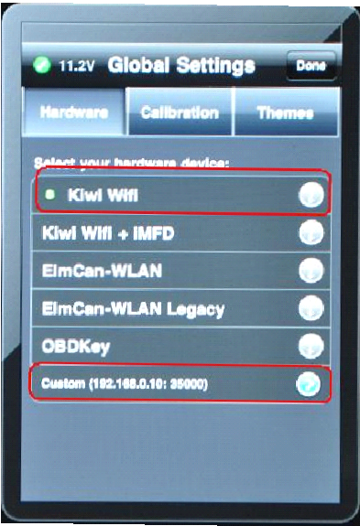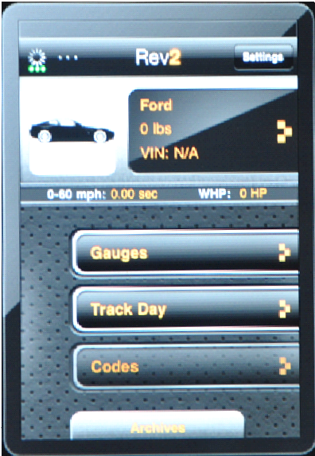

10

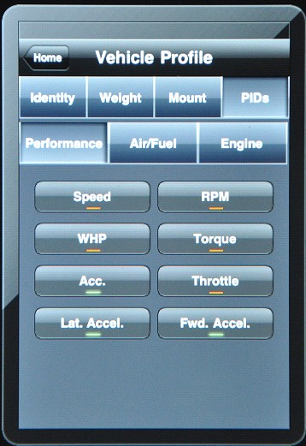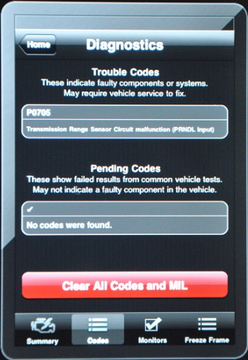

## SPEEDPORT для IPHONE, IPOD TOUCH, IPAD

Программа не нуждается в настройке, просто установите ее и приступайте к работе.

# 

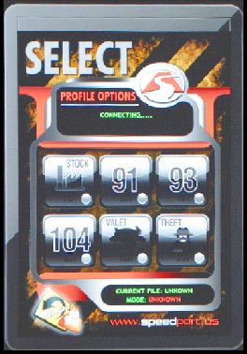

## НАСТРОЙКА СВЯЗИ ДЛЯ ПК, НОУТБУКОВ

Вы должны настроить свой ПК или телефон перед тем как использовать программу.

Например, на ПК вы должны проделать шаги показанные на рисунках:

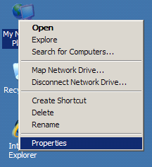

Щелкните правой кнопкой по иконке **Сетевое окружение**

В п о я в и в ш е м с я о к н е выберите **Свойства** (Properties)

Щелкните правой кнопкой по иконке **Беспроводное соединение Wi-Fi**

В п о я в и в ш е м с я о к н е выберите **Свойства** (Properties)

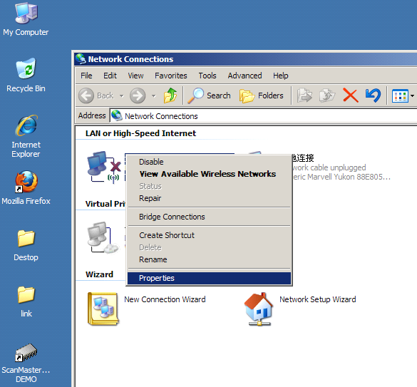

Выберите протокол интернета TCP/IP

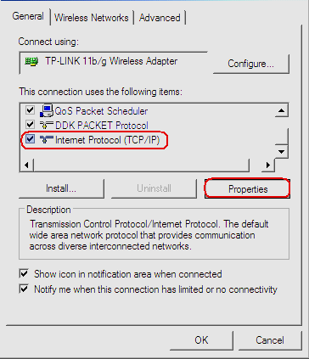

Н а с т р о й т е свойства, как показано на рисунке:

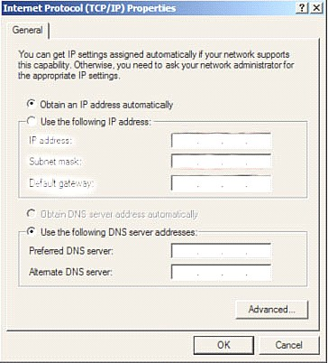

После этого, нажмите OK.

Вы найдете V-LinK устройство в обозревателе беспроводных сетей.

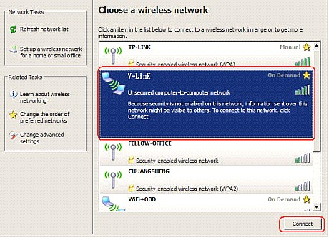

Нажмите Connect для соединения вашего ПК с V-LinK

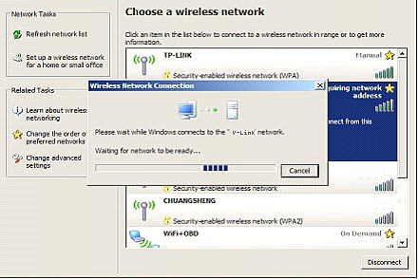

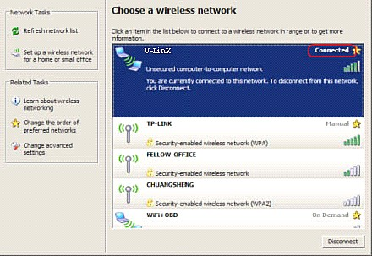

Теперь настройка вашего ПК закончена. Вы можете использовать вашу программу.

## НАСТРОЙКА SCANMASTER-ELM

Вместе с устройством поставляется CD-ROM на котором есть демо версии ПО для ПК. Вы можете использовать его для проверки адаптера ELM 327 Wi-Fi.

После установки ScanMasterELM_DEMO_2. 0. 101. 65, вы увидите ярлык программы на рабочем столе.

Сделайте двойной клик по значку **ScanMaster-ELM DEMO** для запуска программы.

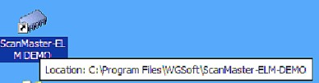

Вам может потребоваться настроить ее, как показано на рисунке.

Нажмите кнопку выберите **WLAN** из выпадающего списка на вкладке **Communication**

Введите IP адресс 192.168.0.10 и укажите порт 35000, как

показано на рисунке. Нажмите **OK**.

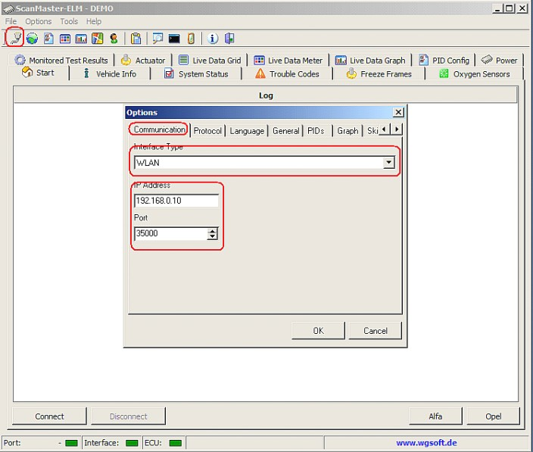

Теперь ваша программа настроена.

На рисунках представлены типичные скриншоты заработавшего ПО.

*Примечание: Эта программа - демо версия. В ней доступны только основные функции. Если вы хотите получить все возможности, необходимо ее купить.*

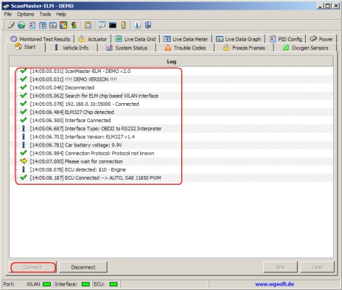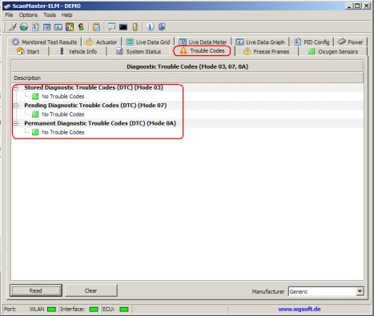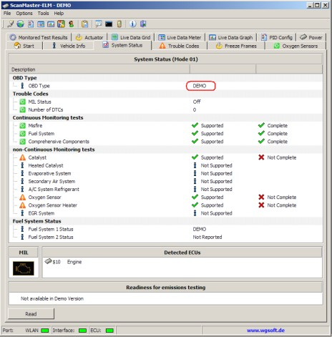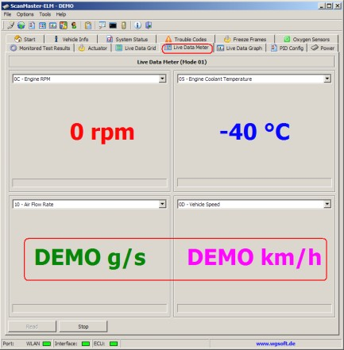

## ПОДКЛЮЧЕНИЕ

**к диагностическому разъему автомобиля**

Вставьте адаптер в разъем диагностической колодки OBD II в автомобиле. Внешний вид разъема приведен на рисунке. Расположение диагностической колодки зависит от модели автомобиля.

## ДИАГНОСТИЧЕСКАЯ КОЛОДКА OBD II

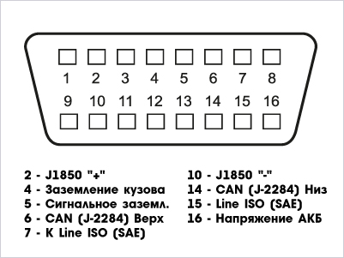

*

*

* Протоколы поддерживают только адаптеры

ELM 327 - Wi-Fi mini и ELM 327 - Wi-Fi micro iCar

## ТЕХНИЧЕСКИЕ ХАРАКТЕРИСТИКИ

Поддержка: DHCP

SSID: V-LinK

IP: 192.168.0.10

Mask: 255.255.255.0

Port: 35000

Дальность действия: 15 м

Тип антенны: встроенная

Потребляемая мощность: 0,75 Вт Wi-Fi стандарт: 802.11a/b/g Диапазон рабочих температур: от -15 до +70 ОС Габаритные размеры: 51 х 46 х 23 мм

Напряжение питания 12 В

## КОМПЛЕКТ ПОСТАВКИ

w Коробка упаковочная . . . . . . . . . . . . . . 1 шт. wИнструкция по эксплуатации . . . . . . . . . 1 шт. wАдаптер. . . . . . . . . . . . . . . . . . . . . . . . 1 шт.

wДиск с драйверами

(ELM 327 - Wi-Fi и ELM 327 - Wi-Fi mini) . . . .1 шт.

## ГАРАНТИЙНЫЕ ОБЯЗАТЕЛЬСТВА

Гарантийный срок эксплуатации прибора - 12 месяцев со дня продажи. Предприятие-изготовитель обязуется в течении гарантийного срока производить безвозмездный ремонт при соблюдении потребителем правил эксплуатации. Без предъявления гарантийного талона, при механических повреждениях и неисправностях, возникших из- за неправильной эксплуатации, гарантийный ремонт не осуществляется.

*В случае неисправности, при соблюдении всех требований эксплуатации, обмен прибора производится по месту продажи.*

При возникновении проблем с функционированием прибора обращайтесь за консультацией по телефону +77774110110

Дата продажи

Подпись продавца